Федеральное государственное автономное образовательное учреждение

высшего образования «Санкт-Петербургский государственный университет аэрокосмического приборостроения» (ГУАП)

кафедра № 6 ИФПТИ

«Метрологическое обеспечение инновационных технологий

и промышленной безопасности»

ОТЧЕТ   
ЗАЩИЩЕН С ОЦЕНКОЙ

ПРЕПОДАВАТЕЛЬ

|  |  |  |  |  |
| --- | --- | --- | --- | --- |
|  |  |  |  | Гущина Е.А. |
| должность, уч. степень, звание |  | подпись, дата |  | инициалы, фамилия |

|  |
| --- |
| ОТЧЕТ О ЛАБОРАТОРНОЙ РАБОТЕ |
| **ИССЛЕДОВАНИЕ ПАРАМЕТРОВ МЕТЕОРОЛОГИЧЕСКИХ УСЛОВИЙ В ПРОИЗВОДСТВЕННЫХ ПОМЕЩЕНИЯХ** |
| по курсу: Безопасность жизнедеятельности |
|  |
|  |

РАБОТУ ВЫПОЛНИЛ

|  |  |  |  |  |  |
| --- | --- | --- | --- | --- | --- |
| СТУДЕНТ ГР. | 4134К |  |  |  | Н. А. Костяков |
|  |  |  | подпись, дата |  | инициалы, фамилия |

Санкт-Петербург  
2021

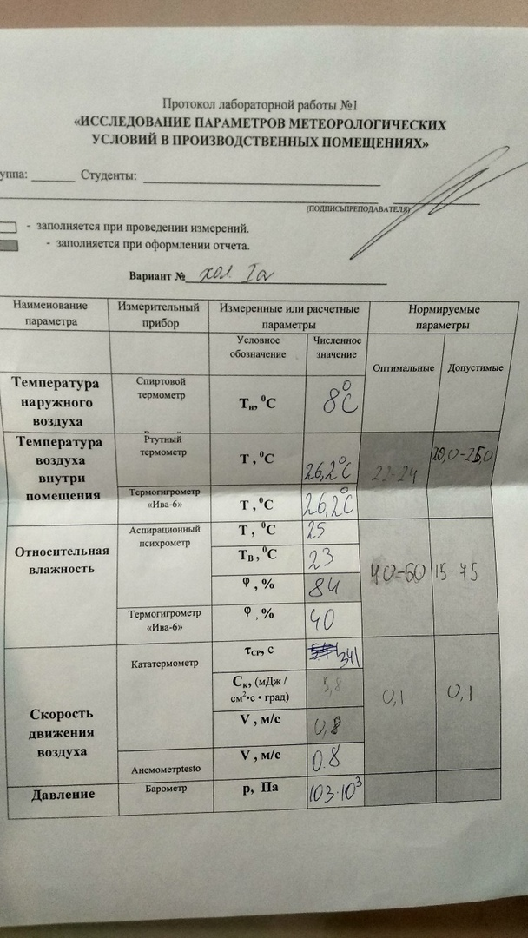

1. Исходные данные:

Вариант № 1

Категория выполняемых работ по варианту 1а

2. Расчетные формулы:



Где:

Cк– параметр охлаждения

B - постоянная кататермометра (В =2700 мДж/см2)

Т - температура воздуха по показаниям сухого термометра аспирационного

психрометра.

ср - среднее время охлаждения нагретого кататермометра с Т1 до Т2

Т1 = 38 0С

Т2 = 35 0С

**Рп = Рн · φ / 100**

Где:

Рп– парциальное давление водяных паров

Рн – парциальное давление насыщенных паров воды

Φ – относительная влажность воздуха.

**Qизл = Кизл · Sизл · ( Тт - Тп )**

Где:

Qизл - количество отдаваемого тепла

Fизл - площадь излучающей поверхности тела человека

Тт - средневзвешенная температура тела = 31,5 0С

Тп. - абсолютная температура поверхностей

Кизл - приведенный коэффициент взаимоизлучения одежды и окружающих

поверхностей

**α= 6,31· V 0,654 + 3,25 · е− 1,91V**

Где:

α- коэффициент конвективного теплообмена

V - скорость движения воздуха

**Qк = α · Sк · ( Тт - Т )**

Где:

Qкон, - количество тепла, передаваемое в единицу времени конвекцией

Sкон - площадь обдуваемой поверхности тела

Т - температура окружающего воздуха

Тт - абсолютная температура тела человека = 31,5 0С

**Qисп = Кисп · Sисп · (РТ - Рп )**

Где:

Sисп - площадь поверхности тела, участвующей в испарении;

Рт - парциальное давление насыщенного водяного пара при температуре тела

человека,

Рп - парциальное давление водяного пара в окружающем воздухе

Кисп - коэффициент испарительного теплообмена, кДж/(м2 ·ч · кПа)

Qисп - количества тепла передаваемое у единицу времени испарением

4. Результаты расчета теплопотерь организма:

|  |  |  |  |  |  |
| --- | --- | --- | --- | --- | --- |
| Параметры микроклимата и их производные | | | | | |
| Т , 0С | V , м/c | , % | Рнв, кПа | Рп , кПа | Тп , 0С |
| 26 | 0,8 | 84 | 3,361 | 1,22 | 26 |

|  |  |  |  |  |
| --- | --- | --- | --- | --- |
| Исходные данные для расчета | | | | |
| Sизл , м2 | Sк , м2 | Sисп , м2 | Кизл ,  кДж/м2.ч.град | Кисп ,  кДж/м2.ч.Па |
| 1,73 | 1,5 | 1,73 | 13,3 | 16 |

|  |  |  |  |
| --- | --- | --- | --- |
| Теплопотери организма | | | |
| Qизл , кДж/ч | Qк , кДж/ч | Qисп , кДж/ч | Qт , кДж/ч |
| 126,54 | 50,73 | 93,8 | 271,07 |

Ск=2700/(120*(36,5-26,2))=2,2 мДж/(см2.с.град)

Pп = 3,361*84/100=2,82 кПа

Qизл = 13,3*1,73*(31,5-26)=126,54 кДж/ч

α = 6,31*0,80,654+3,25*е-1,91*0,8=5,45+0,81=6,15

Qк = 6,15*1,5*(31,5-26)=50,73 кДж/ч

Qисп = 16*1,73*(4,61-1,22)=93,8 кДж/ч

QT = 126,54+50,73+93,8 = 271,07

5. Выводы:

1. Параметры микроклимата не лежат в пределах допустимых значений санитарных норм:Vвозд (0,8>>0,1). Температура воздуха внутри помещения превышает допустимые нормы:26,2 > 25,0, Влажность: 84 > 75.
2. Теплопотери организма соответствуют норме установленной для класса работ 1а( Легкие): 271,07 <500,5 кДж/ч
3. В данном случае рекомендуется значительно ( в 4-7 раз) снизить скорость движения воздуха на рабочем месте, чтобы попасть область допустимых значений, а также по возможности понизить температуру на 3 градуса, чтобы перейти в середину области оптимальных значений (20-25 градусов). Также необходимо снизить уровень относительной влажности